Prénom : Date :

Evaluation 2ème trimestre
Avril 2011
Découverte du monde / Temps – T1 |  | codage
Compétence | Connaître des instruments de mesure du temps. | codage
Consigne | Entoure les instruments qui servent à mesurer le temps qui passe. | codage

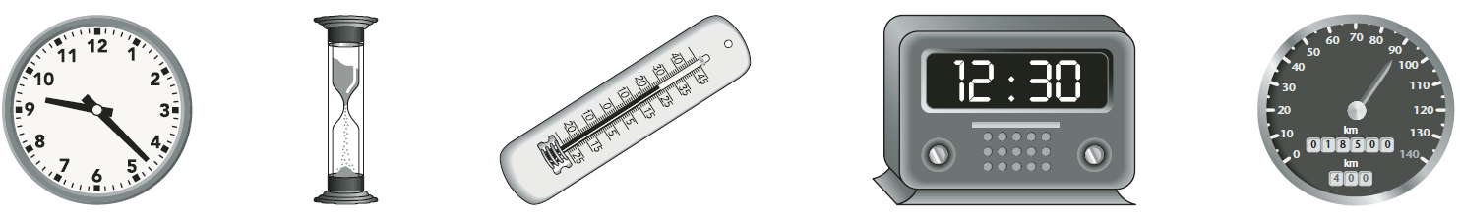

Découverte du monde / Temps – T2 |  | codage
Compétence | Connaître l’utilisation précise des instruments de mesure du temps. | codage
Consigne | Relie chaque situation à l’instrument de mesure du temps que l’on utilisera. | codage
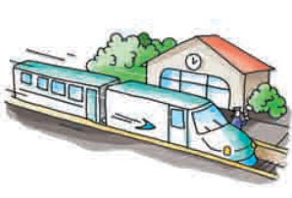
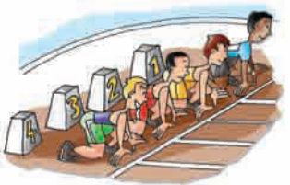



Ne pas arriver en retard Vérifier dans la gare Mesurer la durée d’une Mesurer la cuisson
chez le dentiste l’heure d’arrivée du train course d’un œuf

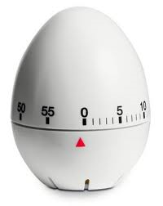
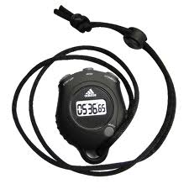
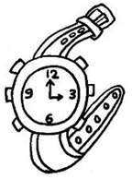
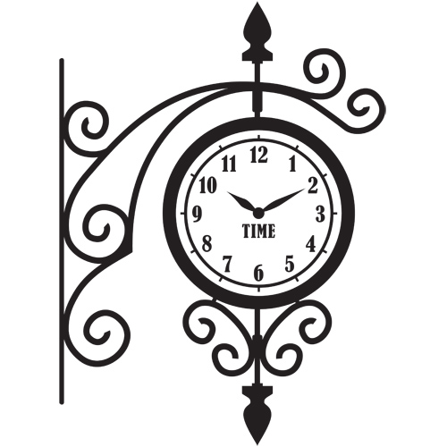
Un chronomètre Un minuteur Une montre Une horloge

Découverte du monde / Temps – T3 |  | codage
Compétence | Connaître le fonctionnement d’une montre. | codage
Consigne | Ecris ce que chaque aiguille de la montre indique : heures ou minutes. | codage

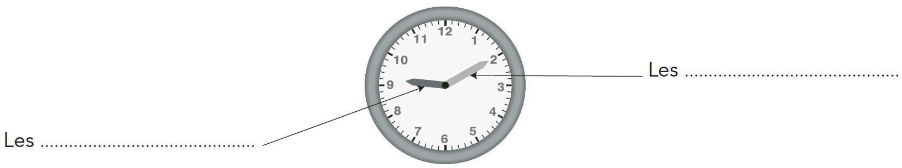

Découverte du monde / Temps – T4 |  | codage
Compétence | Savoir lire les heures pleines. | codage
Consigne | Ecris l’heure qu’indique la montre et place les aiguilles sur la montre pour faire l’heure demandée. | codage

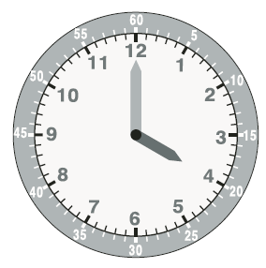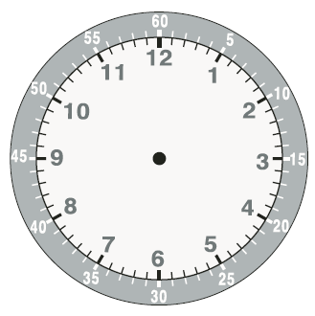
Il est ………… Il est 8h00
Découverte du monde / Temps – T5 |  | codage
Compétence | Savoir lire les heures demies. | codage
Consigne | Ecris l’heure qu’indique la montre et place les aiguilles sur la montre pour faire l’heure demandée. | codage

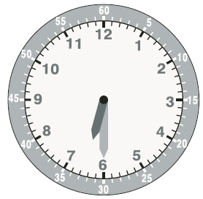

Il est ………… Il est 11h30
Découverte du monde / Temps – T6 |  | codage
Compétence | Associer des heures écrites avec des situations de la vie quotidienne. | codage
Consigne | Découpe les différents moments de la vie d’un enfant et colle-les aux heures où ils pourraient se dérouler. | codage

12h00

4h30

9h00

7h00

Découverte du monde / Temps – T7 |  | codage
Compétence | Distinguer le présent du passé et le passé récent du passé plus éloigné. | codage
Consigne | Place sur ce ruban de vie les dessins de Léo ainsi que les âges associés. | codage

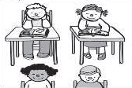
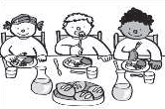
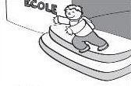
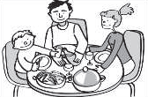

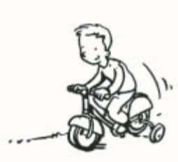
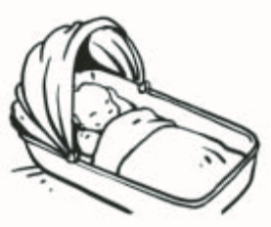
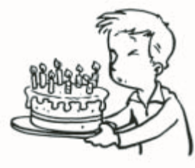
J’ai 2 ans
Je viens de naître
J’ai 8 ans
J’ai 4 ans

Je viens de naître
J’ai 8 ans
J’ai 4 ans
J’ai 2 ans

J’ai 2 ans
Je viens de naître
J’ai 8 ans
J’ai 4 ans

